Воронеж. Легенды и чудеса Придонья!
Усадьба Веневитинова-Воронеж-прошлое и настоящее -Задонск-природный Парк чудес «Кудыкина гора»-Воронежский государственный биосферный заповедник(в гости к бобрам)
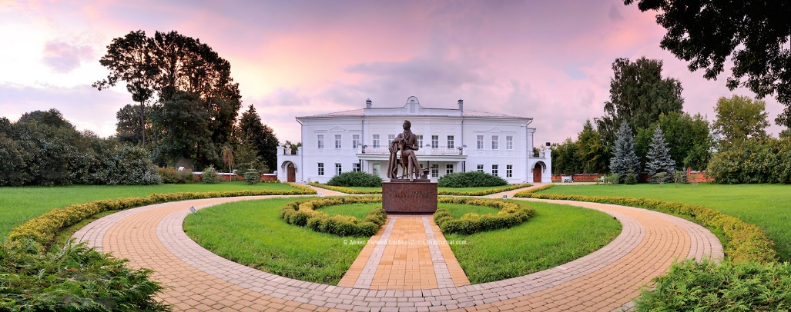
14.10-17.10.2021
Выезд группы из Таганрога сбор 22:00 выезд в 22:30 Автовокзал, пл. Восстания,11
Ростов сбор в 23:50 Автовокзал, пр-т Сиверса,1
Утром прибытие группы в Воронеж.
Обзорная автобусно-пешеходная экскурсия по Воронежу.
Достопримечательности и памятники Воронежа: Благовещенский собор, площадь Ленина, Каменный мост, Кольцовский сквер, памятники Петру I, А.Кольцову, И.Никитину, И.Бунину, А.Пушкину, А.Платонову, проспект Революции (бывшая Большая Дворянская), площадь театра кукол, памятник собаке «Белый Бим Черное ухо», площадь Победы, Адмиралтейская площадь, композиция Котенок на улице Лизюкова и многое другое.
Обед (доп. плата)
Прибытие в гостиницу. Заселение.
15:30 Отправление в с. Новоживотинное где расположена усадьба Д.В. Веневитинова- прекрасное место для отдыха и созерцания, где тишина и романтика мира дворянской усадьбы помогают на время забыть о суете, перелистать уникальные страницы "воронежской старины".
Экспозиция главного усадебного дома рассказывает о жизни и творчестве Д.В. Веневитинова и о других представителях этого дворянского рода. В залах экспонируются редкие материалы из фондов музея: подлинные указы петровской эпохи, редкие карты XVIII в., труды М.А. Веневитинова, сочинения Д.В. Веневитинова, старинная мебель, раритетные книги, семейные портреты и многое другое, что позволяет прикоснуться к подлинному прошлому.
После экскурсии-посещение Музыкального салона и гостиной (фортепианная музыка или романсовая лирика -гитара)
Возвращение в гостиницу. Свободное время. (по желанию возможно самостоятельное посещение торгово-развлекательного комплекса «Галерея Чижов» в 6-7 минутах ходьбы от отеля)

07:30-09:00 Завтрак.
09:15 Отправление в Задонск (90 км)- город великих христианских духовных традиций, которые возвели его в ранг общероссийских святынь. Мы посетим Рождество- Богородицкий мужской монастырь. В его стенах были созданы духовные сочинения св. Тихона Задонского, принесшие ему славу «Российского Златоуста». Поклониться мощам святителя Тихона Задонского едут верующие не только со всех концов страны, но и из-за рубежа.
13:30 Отправление в Парк чудес «Кудыкина гора» (15 км)
Кто побывал здесь единожды, мечтает вернуться хотя бы ещё разок, дабы насладиться всеми красотами этого умиротворяющего места!
Чего только не встретишь на Кудыкиной горе. Гигантские оживающие скульптуры, интерактивные инсталляции, воссозданная по древним чертежам крепость и целебные источники с чистейшей водой.
Нас ожидает: посещение крепости (увлекательный квест), путешествие в Сафари-край (знакомство с удивительными обитателями парка: оленями, ламами, буйволами, осликами, лошадьми и многими другими животными), посещение "Края лошадей" Terra Equus. И в завершении- огненный рык от Горыныча!
Поздний обед (доп. плата по желанию на месте)
Свободное время для самостоятельной прогулки.
18:15-18:30 окончание программы, отправление в гостиницу.
Свободное время.
07:30-08:50 Завтрак. Освобождение номеров.
09:00 Отправление в Воронежский биосферный заповедник. (55 км км)
Мы посетим уникальное место в этих краях, единственный в мире бобровый питомник, а также обитель для многих животных, некоторые из которых занесены в Красную книгу России – Воронежский биосферный заповедник, включенный в список биосферных резерватов ЮНЕСКО. На территории мы будем иметь возможность посетить Бобровый городок – комплекс, созданный на базе экспериментального бобрового питомника, который является местом регулярных съемок и работы киностудий. Для посещения открыты шед с бобрами и двухуровневый аквариум с семьей бобров, интерактивный музей «Дом бобра» (3 чудо Придонья), созданный с использованием новейших технологий. Мы прогуляемся по территории заповедника к озеру с черепахами, а затем по лесной тропинке дойдем до вольера с дикими волками.
Далее мы сможем посетить Толшевский Спасо-Преображенский монастырь, основанный в первой половине XVII века. Название «Толшевский» произошло от невероятной толщины росших здесь деревьев. В 1768 году удалившийся на покой святитель Тихон Задонский чудотворец избрал монастырь местом своего пребывания. Со временем он переселился в Задонский Богородицкий монастырь.
Поздний обед. (По желанию за доп. плату, заказ с покупкой тура)
Отправление в Ростов/Таганрог ориентировочно 16:00-16:30
Возвращение в Ростов/Таганрог 01:00-02:00

Стоимость тура:
Отель «Брно»
Стандарт 2-х местный -8990 р/чел
Стандарт 1-но местный-9990 р/чел
Доп. место (евро раскладушка)-7990 р/чел
Отель «Азимут»
СМАРТ 2-х местный (повышенный комфорт)-10290 р/чел

В стоимость тура включено:
- проезд Таганрог-Ростов-Воронеж-Задонск «Кудыкина гора»-Новоживотинное- -Биосфеаный заповедник--Ростов-Таганрог
- услуги сопровождения группы
- проживание в номерах выбранной категории (гостиница в центре города Азимут отель /отель Брно)
- питание 2 завтрака в гостинице
- Экскурсия в парке чудес «Кудыкина гора», посещение крепости(квест), путешествие в Сафари край, посещение "Края лошадей" Terra Equus
- экскурсионное обслуживание по всему маршруту

Дополнительно оплачивается:
- обеды (по желанию ~ 250-350 р)
- входные билеты в усадьбе Веневитиновых 360 р. взросл., 275 р. пенсион., 160 р. дети до 14 л.+ Музыкальный салон ~ 160 р. для всех.
- Экскурсия и пожертвования в Задонске-150 р, в Спасо-Преображенском-150 р.
- Стоимость комплексного посещения Бобрового городка (шед, Аквариум, Дом бобра): дети — 200 руб. взрослые — 270 руб.
- Экологическая тропа «Черепахинская» я: 100 р. – взрослый билет; 50 р. – детский.
- По желанию посещение Музея природы: самостоятельный осмотр музея. Стоимость: дети – 70 руб. взрослые – 100 руб. Детям до 6 лет (включительно) бесплатно

ВНИМАНИЕ! СТОИМОСТЬ ВХОДНЫХ БИЛЕТОВ ПРИМЕРНАЯ И МОЖЕТ МЕНЯТЬСЯ!

Туристическая фирма оставляет за собой право вносить изменения в программу тура без уменьшения её объема.

